***Конспект внеклассного мероприятия по математике***

***Игра «Самый умный»*** (6 класс)

**Учитель: Девяткина О.Ю.**

**Цель:**

- привитие интереса к предмету,

- развитие логического мышления ребенка,

- умение точно излагать математическую мысль и показать владение материалом.

**Оборудование:**

- компьютер,

- проектор,

- экран,

- сигнальные флажки.

В игре участвуют четыре-пять команд (каждая команда представляется). Жеребьевкой отбираются две команды, участвующие в I туре.

**Напомним основные правила:**

1. В первом туре участвуют 2 команды; игра продолжается до 3-х очков. Ведущий, с помощью проектора, демонстрирует на экран вопросы. Команда, быстрее поднявшая флажок, отвечает на вопрос. Если на заданный вопрос не отвечает ни одна из игравших команд, то этот вопрос переносится в следующий тур игры и оценивается в 2 балла. Команда, выигравшая тур, выбирает себе соперника из числа не игравших команд.
2. Условия II тура такие же, что и в I туре. Победитель II тура выбирает себе соперника из оставшихся команд.
3. Условия III тура аналогичны первым двум. Победитель играет с одной из оставшихся команд.
4. В IV туре игра продолжается до 6 баллов.

После проведения игры коллективно разбираются нерешенные задачи или предлагаются другие способы решения задач.

**I тур**

1. Какое число изображено на экране?

На экране ХХХХIV. (44)

2. Делится ли число 101010101013 на 9?

На экране 101010101013. (Да)

3. Сколько нужно сделать распилов, чтобы распилить бревно на 15 частей? (14)

4. Решите ребус:

На экране: C:\Users\ольга\Desktop\внмер по матем\img1.jpg(C:\Users\ольга\Desktop\внмер по матем\img2.jpg)

5. В школе 400 учеников. Почему можно утверждать, что, по крайней мере, у двоих учащихся совпадают дни рождения? (В году 365 дней, если даже у 365 учеников дни рождения не совпадают, то обязательно у оставшихся учеников обязательно совпадет день рождения с кем-нибудь из 365 учеников.)

6. Разрежьте эту фигуру на 4 равные части.

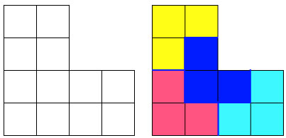

**II тур**

1. Известно, что с помощью четырех “четверок”, знаков арифметических действий и скобок можно записать каждое из натуральных чисел от 1 до 9. Например, 1=(4:4)*(4:4); 2=(4:4)+4:4

2. Представьте число 9 в таком же виде. (9=(4:4)+4+4)

3. В колесе 10 спиц. Сколько промежутков между спицами? (10)

4. 10 цыплятам на 10 дней нужно 10 кг корма. Сколько корма нужно 100 цыплятам на 100 дней? (1000 кг)

5. Сосчитайте, сколько ног имеют два жука, три паука, два ужа и три чижа? (42=2*6+3*8+0+3*2)

6. Где допущена ошибка при делении:

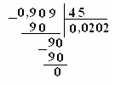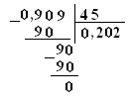

**III тур**

1. Сколько квадратов изображено на рисунке?

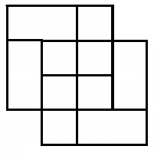

(11)

2. Возведите в квадрат число 33 и 99. Чем отличаются друг от друга полученные числа? (332=1089; 992=9801)

3. Вычислите: C:\Users\ольга\Desktop\внмер по матем\img7.jpg

(9999)

4. Имеются две емкости 3 л и 5 л Как с их помощью отмерить 1 л жидкости?

(Наполняем 3-х литровую емкость. Переливаем содержимое 3-х литровой емкости в 5-ти литровую емкость. Повторяем процедуру еще раз. В 3-х литровой емкости остался 1 л)

5. Выписать, как можно, больше четырехзначных чисел, сумма цифр которых равна 3. Сколько таких чисел? (10)

**IV тур**

1. Через одну точку провели две различные прямые. Сколько углов образовалось при этом? (12)

2. Вычислите:C:\Users\ольга\Desktop\внмер по матем\img8.jpg

C:\Users\ольга\Desktop\внмер по матем\img9.jpg

3. Сколько понедельников в одном месяце? (4 или 5)

4. Записать число 100 с помощью четырех “пятерок”, арифметических действий и скобок. (100=(5*5-5)*5)

5. Чему равна сумма целых чисел от –5 до 5? (0)